4 Охрана труда, техника безопасности, противопожарные мероприятия и охрана окружающей среды
В настоящее время внедрение во все отрасли человеческой деятельности персональных компьютеров привело к значительному повышению производительности труда в различных сферах трудовой деятельности, принципиально изменило характер труда различных категорий специалистов, а, следовательно, и требования к организации и охране труда. Работники, использующие компьютерную технику, на своём опыте оценили её громадные возможности. Одновременно возникла определённая беспечность при её эксплуатации.
Сейчас в РБ действуют два основных стандарта по безопасной работе на компьютере: ГОСТ Р 50948-96 "Средства отображения информации индивидуального пользования. Общие эргономические требования и требования безопасности" и ГОСТ Р 50949-96 "Средства отображения информации индивидуального пользования. Методы измерений и оценки эргономических параметров и параметров безопасности". На их основе Госсанэпиднадзор Беларуси разработал и с 01.01.1997 ввел в действие обязательные санитарные правила и нормы - СанПиН 2.2.2.542-96 "Гигиенические требования к видеодисплейным терминалам, персональным электронно-вычислительным машинам и организации работы". На сегодняшний день, это основной нормативный документ по безопасной работе на компьютере.
В настоящее время отрицательное воздействие на человека вычислительной техники менее выражено, сглажено многими положительными моментами. Однако у людей, длительно использующих ПЭВМ могут быть отмечены такие реакции как нарушение функций зрения, быстрое общее утомление. Для того чтобы избежать вредного воздействия необходимо соблюдать соответствующие меры безопасности при работе с вычислительной техникой.

4.1 Опасные и вредные производственные факторы при работе программиста
На программиста негативное действие могут оказывать следующие вредные и опасные факторы:
- плохой микроклимат помещения: повышенная и пониженная температура воздуха; чрезмерная запыленность и загазованность воздуха; повышенная и пониженная влажность воздуха;
- недостаточная освещенность рабочего места;
- превышающий допустимые нормы шум;
- повышенный уровень ионизирующего излучения;
- повышенный уровень электромагнитных полей;
- повышенный уровень статического электричества;
- опасность поражения электрическим током;
- блеклость экрана дисплея и др.
До недавнего времени воздействие электромагнитных полей считались безвредными.
Однако, электромагнитные поля, характеризующиеся напряженностями электрических и магнитных полей, оказывает вредное воздействие на организм человека.
Основным источником этих проблем, являются дисплеи (мониторы), особенно дисплеи с электронно-лучевыми трубками. Они представляют собой источники наиболее вредных излучений, неблагоприятно влияющих на здоровье программиста.
Электромагнитное поле имеет электрическую и магнитную составляющую.
Считается, что магнитная составляющая вызывает большую реакцию, чем электрическая.
ЭВМ являются источниками таких излучений как: мягкого рентгеновского; ультрафиолетового 200 - 400 нм; видимого 400 - 700 нм, ближнего инфракрасного 700 - 1050 нм; радиочастотного 3 кГц - 30 МГц; электростатических полей.
При эксплуатации монитор компьютера излучает мягкое рентгеновское излучение. Опасность этого вида излучения связана с его способностью проникать, в тело человека на глубину 1-2 см и поражать поверхностный кожный покров.
Максимальный уровень рентгеновского излучения на рабочем месте программиста обычно не превышает 10 мкбэр/ч, а интенсивность ультрафиолетового и инфракрасного излучений от экрана монитора лежит в пределах 10... 100 мВт/м .
Ультрафиолетовое излучение в больших дозах приводит к дерматиту кожи, головной боли, рези в глазах.
Инфракрасное излучение приводит к перегреву тканей человека (особенно хрусталика глаза), повышению температуры тела.
Уровни напряженности электростатических полей должны составлять не более 20 кВ/м. Поверхностный электростатический потенциал не должен превышать 500 В. При повышенном уровне напряженности полей следует сократить время работы за компьютером, делать пятнадцатиминутные перерывы в течение полутора часов работы, обязательно применять защитные экраны, не размещать их концентрированно, в рабочей зоне и выключать их, если на них не работают.
Может возникнуть опасность по уровням напряженности электромагнитного поля. На расстоянии 5-10 см от экрана и корпуса монитора уровни напряженности могут достигать 140 В/м по электрической составляющей, что значительно превышает допустимые значения. -Допустимые значения параметров ионизирующих электромагнитных излучений от монитора представлены в таблице 4.1.
Таблица 4.1 - Допустимые значения параметров ионизирующих электромагнитных
излучений
Наименование параметра | Допустимые значения
Напряженность электрической составляющей электромагнитного поля на расстоянии 50 см от поверхности монитора | 10В/м
Напряженность магнитной составляющей электромагнитного поля на расстоянии 50 см от поверхности монитора | 0,3 А/м
Напряженность электростатического поля не должна превышать:  для взрослых пользователей  для учебных заведений | 20кВ/м  15кВ/м

Для безопасной работы на ЭВМ необходимо находиться на расстоянии не менее 50 см от экрана дисплея. Для снижения воздействия всех видов излучения рекомендуется применять мониторы с пониженным уровнем излучения, устанавливать защитные экраны, а также соблюдать регламентированные режимы труда и отдыха.
Наряду с этим нужно устанавливать в помещении, где работает программист, ионизаторы воздуха, чаще проветривать помещение и хотя бы один раз в течение рабочей смены очищать экран от пыли.
Для предотвращения образования и защиты от статического электричества необходимо использовать нейтрализаторы и увлажнители, а полы должны иметь антистатическое покрытие. Допустимые уровни напряженности электростатических полей не должны превышать 20 кВ в течение 1 часа.
Итак, рассмотрев влияние на человека различных производственных факторов, сделала вывод о том, что в основном они негативно влияют на его здоровье и могут вызвать профессиональные заболевания.

4.2 Требования к производственным помещениям
Окраска помещений и мебели должна способствовать созданию благоприятных условий для зрительного восприятия, хорошего настроения.
Источники света, такие как светильники и окна, которые дают отражение от поверхности экрана, значительно ухудшают точность знаков и влекут за собой помехи физиологического характера, которые могут выразиться в значительном напряжении, особенно при продолжительной работе. Отражение, включая отражения от вторичных источников света, должно быть, сведено к минимуму. Для защиты от избыточной яркости окон могут быть применены шторы и экраны.
В зависимости от ориентации окон рекомендуется следующая окраска стен и пола:
- окна ориентированы на юг - стены зеленовато-голубого или светло-голубого цвета; пол - зеленый;
- окна ориентированы на север - стены светло-оранжевого или оранжево-желтого цвета; пол - красновато-оранжевый;
- окна ориентированы на восток - стены желто-зеленого цвета; пол зеленый или красновато-оранжевый;
- окна ориентированы на запад - стены желто-зеленого или голубовато-зеленого цвета; пол зеленый или красновато-оранжевый.
В помещениях, где находится компьютер, необходимо обеспечить следующие величины коэффициента отражения: для потолка: 60...70%, для стен: 40...50%, для пола: около 30%. Для других поверхностей и рабочей мебели: 30...40%.

4.3 Освещение
Работа программиста происходит в помещениях, поэтому освещение в них должно приближаться к оптимальным условиям зрительного солнечного освещения. Требования к освещенности в помещениях, где установлены компьютеры, следующие: при выполнении зрительных работ высокой точности общая освещенность должна составлять 300 лк, а комбинированная - 750 лк; аналогичные требования при выполнении работ средней точности - 200 и 300 лк соответственно. При этом монитор и источники света должны быть расположены таким образом, чтобы не создавать бликов на поверхности экрана. Кроме того, все поле зрения должно быть освещено достаточно равномерно - это основное гигиеническое требование. Иными словами, степень освещения помещения и яркость экрана компьютера должны быть примерно одинаковыми, т.к. яркий свет в районе периферийного зрения значительно увеличивает напряженность глаз и, как следствие, приводит к их быстрой утомляемости.
Помещение с ЭВМ должны иметь и естественное и искусственное освещение. При этом дополнительное искусственное освещение применяется не только в темное, но и в светлое время суток. Естественное освещение должно осуществляться через светопроемы, ориентированные преимущественно на север и северо-восток и обеспечивать коэффициенты естественной освещенности (КЕО) не ниже 1,2% в зонах с устойчивым снежным покровом и 1,5% на остальной территории. Искусственное освещение в помещениях эксплуатации ЭВМ должно осуществляться системой общего равномерного освещения. В качестве источников искусственного освещения обычно используются люминесцентные лампы типа ЛБ или ДРЛ, которые попарно объединяются в светильники, которые должны располагаться над рабочими поверхностями равномерно.
Общее освещение следует выполнять в виде сплошных или прерывистых линий светильников, расположенных сбоку от рабочих мест, параллельно линии зрения пользователя при рядном расположении ЭВМ. При периметральном расположении компьютеров линии светильников должны располагаться локализовано над рабочим столом, ближе к его переднему краю, обращенному к оператору.
Ограничить отраженную блескость на рабочих поверхностях можно за счет правильного выбора типов светильников и расположения рабочих мест по отношению к источникам естественного и искусственного освещения, при этом яркость бликов на экране не должна превышать 40 кд/кв.м и яркость потока, при изменении системы отраженного освещения, не должна превышать 200 кд/кв.м.
Поскольку экран монитора - это тоже источник света, при постоянном чтении информации с него происходит быстрое утомление глаз, особенно если яркость свечения монитора установлена слишком высокой. Также раздражение глаз вызывает мерцание изображения на мониторе, вызванной низкой частотой кадровой развертки. В целях снижения мерцания экрана рекомендуется устанавливать частоту кадров не менее 75 Гц для ЭЛТ-мониторов, для ЖКИ-мониторов достаточной является минимальная частота кадров в 60 Гц.

4.4 Микроклимат
Параметры микроклимата могут меняться в широких пределах, в то время как необходимым условием жизнедеятельности человека является поддержание постоянства температуры тела благодаря терморегуляции, т.е. способности организма регулировать отдачу тепла в окружающую среду. Принцип нормирования микроклимата - создание оптимальных условий для теплообмена тела человека с окружающей средой. Так, средняя температура воздуха в помещении офиса должна составлять +22°С, относительная влажность - 46%, атмосферное давление - 750 мм.рт.ст., содержание пыли - не более 10 мг/м воздуха рабочего места, максимальные размеры частиц - 2 мкм.
Температура воздуха в помещении офиса не должна опускаться ниже +19°С, а при полной загруженности оборудования температура воздуха в офисе не должна превышать +25°С.
Объем помещений, в которых размещены работники программисты, не должен быть меньше 19,5 м ^/человека с учетом максимального числа одновременно работающих в смену.
В помещениях, где установлены компьютеры, должны соблюдаться определенные параметры микроклимата. В санитарных нормах установлены величины параметров микроклимата, создающие комфортные условия.
Нормы подачи свежего воздуха в помещения, где расположены компьютеры, приведены в таблице 4.2.
Таблица 4.2 Нормы подачи свежего воздуха в помещения, где расположены компьютеры.
Характеристика помещения | Объемный расход подаваемого в помещение свежего воздуха, м3 / на одного человека в час
Объем до 20м на человека | Не менее 30
20...40м3 на человека | Не менее 20
Более 40м3 на человека | Естественная вентиляция

4.5 Эргономические требования к рабочему месту
Проектирование рабочих мест, снабженных видеотерминалами, относится к числу важных проблем эргономического проектирования в области вычислительной техники.
Рабочее место и взаимное расположение всех его элементов должно соответствовать антропометрическим, физическим и психологическим требованиям. Большое значение имеет также характер работы. В частности, при организации рабочего места программиста должны быть соблюдены следующие основные условия: оптимальное размещение оборудования, входящего в состав рабочего места и достаточное рабочее пространство, позволяющее осуществлять все необходимые движения и перемещения.
Главными элементами рабочего места программиста являются стол и кресло. Основным рабочим положением является положение сидя.
Рабочая поза сидя вызывает минимальное утомление программиста. Рациональная планировка рабочего места предусматривает четкий порядок и постоянство размещения предметов, средств труда и документации. То, что требуется для выполнения работ чаще, расположено в зоне легкой досягаемости рабочего пространства.
Моторное поле - пространство рабочего места, в котором могут осуществляться двигательные действия человека. [12]
Максимальная зона досягаемости рук - это часть моторного поля рабочего места, ограниченного дугами, описываемыми максимально вытянутыми руками при движении их в плечевом суставе. [12]
Оптимальная зона - часть моторного поля рабочего места, ограниченного дугами, описываемыми предплечьями при движении в локтевых суставах с опорой в точке локтя и с относительно неподвижным плечом.
На рисунке 4.1 показан пример размещения основных и периферийных составляющих ПК на рабочем столе программиста.
1 - сканер, 2 - монитор, 3 - принтер, 4 - поверхность рабочего стола,
5 - клавиатура, 6 - манипулятор типа «мышь».

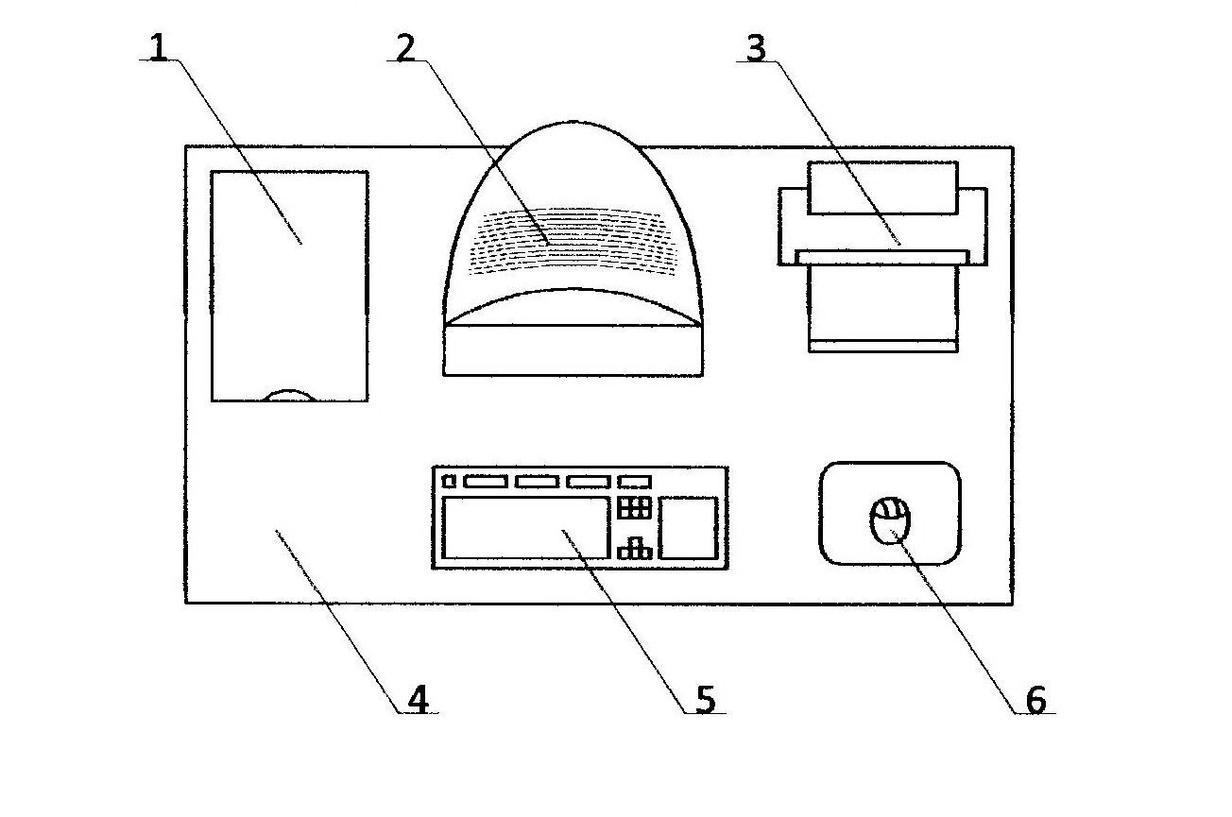
Рисунок 4.1 - Размещения основных и периферийных составляющих ПК
Для комфортной работы стол должен удовлетворять следующим условиям:
- высота стола должна быть выбрана с учетом возможности сидеть свободно, в удобной позе, при необходимости опираясь на подлокотники;
- нижняя часть стола должна быть сконструирована так, чтобы программист мог удобно сидеть, не был вынужден поджимать ноги;
- поверхность стола должна обладать свойствами, исключающими появление бликов в поле зрения программиста;
- конструкция стола должна предусматривать наличие выдвижных ящиков (не менее 3 для хранения документации, листингов, канцелярских принадлежностей);
- высота рабочей поверхности рекомендуется в пределах 680-760мм. Высота поверхности', на которую устанавливается клавиатура, должна быть около 650мм.
Большое значение придается характеристикам рабочего кресла. Так, рекомендуемая высота сиденья над уровнем пола находится в пределах 420-550мм. Поверхность сиденья мягкая, передний край закругленный, а угол наклона спинки - регулируемый.
Необходимо предусматривать при проектировании возможность различного размещения документов: сбоку от видеотерминала, между монитором и клавиатурой и т.п.
Кроме того, в случаях, когда видеотерминал имеет низкое качество изображения, например, заметны мелькания, расстояние от глаз до экрана делают больше (около 700мм), чем расстояние от глаза до документа (300-450мм). Вообще при высоком качестве изображения на видеотерминале расстояние от глаз пользователя до экрана, документа и клавиатуры может быть равным.
Положение экрана определяется:
- расстоянием считывания (0,6... 0,7м);
- углом считывания, направлением взгляда на 20° ниже горизонтали к центру экрана, причем экран перпендикулярен этому направлению;
- по высоте +3 см;
- по наклону от -10° до +20° относительно вертикали;
- в левом и правом направлениях.
Большое значение также придается правильной рабочей позе пользователя. При неудобной рабочей позе могут появиться боли в мышцах, суставах и сухожилиях. Требования к рабочей позе пользователя видеотерминала следующие:
- голова не должна быть наклонена более чем на 20°;
- плечи должны быть расслаблены;
- локти - под углом 80°... 100°;
- предплечья и кисти рук - в горизонтальном положении.
Причина неправильной позы пользователей обусловлена следующими факторами: нет хорошей подставки для документов, клавиатура находится слишком высоко, а документы - низко, некуда положить руки и кисти, недостаточно пространство для ног.
В целях преодоления указанных недостатков даются общие рекомендации: лучше передвижная клавиатура; должны быть предусмотрены специальные приспособления для регулирования высоты стола, клавиатуры и экрана, а также подставка для рук.
Существенное значение для производительной и качественной работы на компьютере имеют размеры знаков, плотность их размещения, контраст и соотношение яркостей символов и фона экрана. Если расстояние от глаз оператора до экрана дисплея составляет 60... 80 см, то высота знака должна быть не менее 3 мм, оптимальное соотношение ширины и высоты знака составляет 3:4, а расстояние между знаками - 15...20% их высоты. Соотношение яркости фона экрана и символов - от 1:2 до 1:15.
Во время пользования компьютером медики советуют устанавливать монитор на расстоянии 50-60 см от глаз. Специалисты также считают, что верхняя часть видеодисплея должна быть на уровне глаз или чуть ниже. Когда человек смотрит прямо перед собой, его глаза открываются шире, чем, когда он смотрит вниз. За счет этого площадь обзора значительно увеличивается, вызывая обезвоживание глаз. К тому же если экран установлен высоко, а глаза широко открыты, нарушается функция моргания. Это значит, что глаза не закрываются полностью, не омываются слезной жидкостью, не получают достаточного увлажнения, что приводит к их быстрой утомляемости.
Создание благоприятных условий труда и правильное эстетическое оформление рабочих мест на производстве имеет большое значение, как для облегчения труда, так и для повышения его привлекательности, положительно влияющей на производительность труда.

4.6 Режим труда и отдыха программиста
Как уже было неоднократно отмечено, при работе с персональным компьютером очень важную роль играет соблюдение правильного режима труда и отдыха. В противном случае у персонала отмечаются значительное напряжение зрительного аппарата с появлением жалоб на неудовлетворенность работой, головные боли, раздражительность, нарушение сна, усталость и болезненные ощущения в глазах, в пояснице, в области шеи и руках. В табл. 4.3 представлены сведения о регламентированных перерывах, которые необходимо делать при работе на компьютере, в зависимости от продолжительности рабочей смены, видов и категорий трудовой деятельности с ВДТ (видеодисплейный терминал) и ПЭВМ.
Категория работы с ВДТ или ПЭВМУровень нагрузки за рабочую смену при видах работы с ВДТСуммарное время регламентированных перерывов, мин
Группа А, количествоГруппа Б, количествоГруппа В, часовПри 8-часовой сменеПри 12-часовой сменеIдо 20000до 15000до 2,03070IIдо 40000до 30000до 4,05090IIIдо 60000до 40000до 6,070120
Таблица 4.3 - Время регламентированных перерывов при работе на компьютере
Все виды трудовой деятельности, связанные с использованием компьютера, разделяются на три группы:
- группа А: работа по считыванию информации с экрана ВДТ или ПЭВМ с предварительным запросом;
- группа Б: работа по вводу информации;
- группа В: творческая работа в режиме диалога с ЭВМ.
Эффективность перерывов повышается при сочетании с производственной
гимнастикой или организации специального помещения для отдыха персонала с удобной мягкой мебелью, аквариумом, зеленой зоной.
Вопрос охраны труда является одним из важнейших на современном этапе жизни общества. Соблюдение норм и правил охраны труда оградит работника от несчастных случаев, связанных с использованием компьютерной техники. Соблюдение микроклимата и освещенности в помещениях благоприятно скажется на здоровье специалиста. Грамотный режим труда и отдыха повысит трудоспособность работника.

